**Czym charakteryzuje się komputer Lenovo ThinkCentre m720q i3 31GHz?**

**Zachęcamy do przeczytania naszego artykułu z którego dowiesz się o parametrach i danych technicznych komputera Lenovo ThinkCentre m720q i3 31ghz. Zapraszamy!**

**Lenovo ThinkCentre m720q i3 31ghz - Dane techniczne**

Komputer [Lenovo ThinkCentre m720q i3 31GHz](https://komputerymarkowe.pl/komputery-poleasingowe/3149-lenovo-thinkcentre-m720q-micro-pc-core-i3-31ghz-8100t.html) będzie pracował szybko oraz wydajnie dzięki procesorowi 8-mej generacji Intel Core i3. Z łatwością będziesz mógł wykonać takie czynności jak edycja filmów lub zdjęć. Bez problemów możesz, również wykonać wiele zdań naraz obsługując wiele programów. Z tym sprzętem będziesz mógł się cieszyć komfortową i płynną pracą.

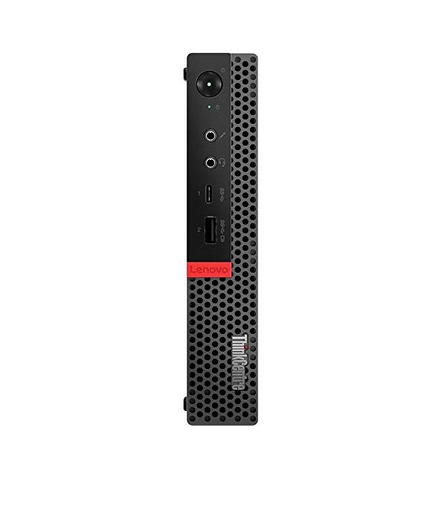

**Dodatkowe informacje**

**Lenovo ThinkCentre m720q i3 31GHz** jest wyposażony w dysk półprzewodnikowy SSD. Jest to idealne rozwiązanie jeśli zależy ci na szybkości pracy komputera. Dysk SSD jest, również dużo bardziej wytrzymały na urazy mechaniczne. Zapewnia, również cichą pracę. Dzięki wbudowanemu modułowi Wi-Fi możemy łączyć się szybko i bezprzewodowo z siecią.

**Gdzie kupić Lenovo ThinkCentre m720q i3 31ghz?**

Sprzęt *Lenovo ThinkCentre m720q i3 31gh*z możecie dostać w bardzo dobrym stanie poleasingowym na stronie Komputery Markowe. W komplecie z komputerem otrzymacie certyfikat autentyczności, gwarancję jakości, kabel zasilający, zainstalowany Windows 10.